Pourquoi choisir ipssi ?   
Pour une vie étudiante dynamique

[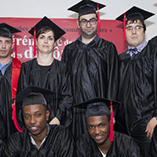](http://www.ecole-ipssi.com/images/photos_diplome_juillet_2015/photos/IMG_diplome_2015_59.jpg)

Une cérémonie de remise des diplômes

Les étudiants, vêtus de leurs toges et de leurs coiffes, ont reçu leurs diplômes de Mastère 1 (bac+ 4) et Mastère 2 (bac+5), sous les applaudissements de leurs accompagnants et de leurs formateurs. Les majors de promo ont reçu l’écharpe de graduation ainsi qu’un cadeau de la part de l’école. Plusieurs membres de jury de soutenance étaient également de la partie.

Pour se détendre entre 2 cours.

L’espace cafétéria permet aux étudiants de se retrouver pendant les pauses de 10h30 et 15h30, autour d’un petit encas et d’un bon café. Cet espace étudiant permet aussi l’affichage des événements organisés par l’école et par les prestataires extérieurs.

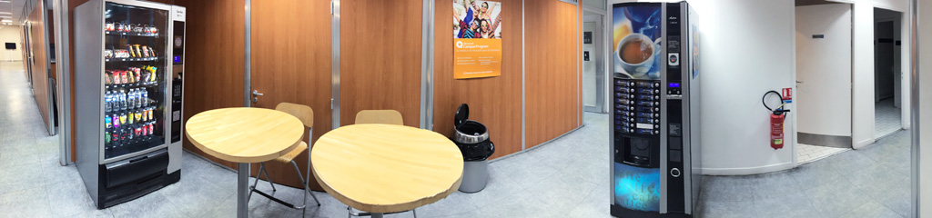

Des sorties loisirs organisées régulièrement

[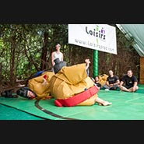](http://www.ecole-ipssi.com/images/photos_aventure_juin_15/photos/img_aventure_78.jpg)

Afin de dynamiser la vie étudiante, les étudiants profitent de sorties loisirs et événements culturels high-tech. Des courses de karting, des parties de paintball, lasergame ou encore des combats de sumos ont su ravir les étudiants.

Pour la forte employabilité de nos formations informatiques du Bac+2 au Bac+5

* BTS, titres de niveau II et niveau I inscrits au RNCP
* Après leur formation en alternance : 80 % de nos étudiants sont embauchés dans leur entreprise d'accueil.
* Exemple de rémunérations pour un BAC+ 4 : 34 000 € annuel brut pour un Développeur PHP.

Pour le savoir-faire technique, l'implication pédagogique et l'encadrement rigoureux

* 89 % de nos étudiants ont obtenu leur diplôme en 2013.
* 30 % de nos étudiants (moyenne 2012) sont parrainés par des anciens élèves.

Pour de décrocher votre emploi en alternance.

* 350 étudiants sont formés sur Paris, 100 sur Lyon chaque année.
* 93 % de nos étudiants en alternance ont trouvé leur employeur grâce à nos conseillers formation.
* 8 job dating par an sont organisés dans les locaux d’ipssi.
* 450 entreprises partenaires nous font confiance dans leur recrutement.

Pour notre développement à l’international.

* En septembre 2014, une première classe de 20 étudiants s’envoleront pour Montréal pour leur dernière année d’étude (BAC+5).
* En septembre 2015, nous envisageons une future classe à New-York…Pourquoi pas avec vous ?